与LSTM的把前面时刻磁场作为输入不同，本实验选择将单相变在初级绕组和次级绕组上的电压与电流作为输入预测磁场。
但是因为两个绕组的线圈匝数相同，所以实际并没有实现变压（因为初级绕组的感应电压与次级绕组的感应电压近似相等。）
本实验对应的4个变量随时间参数的变化如下图：
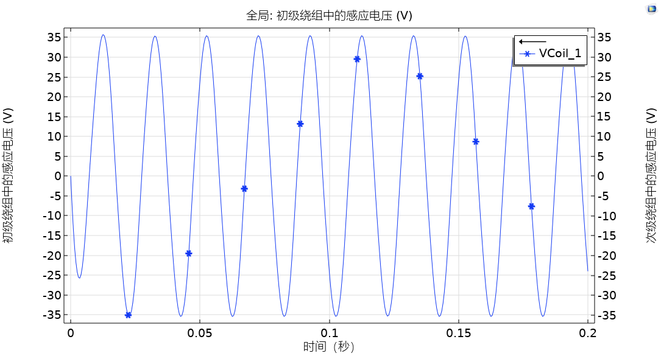
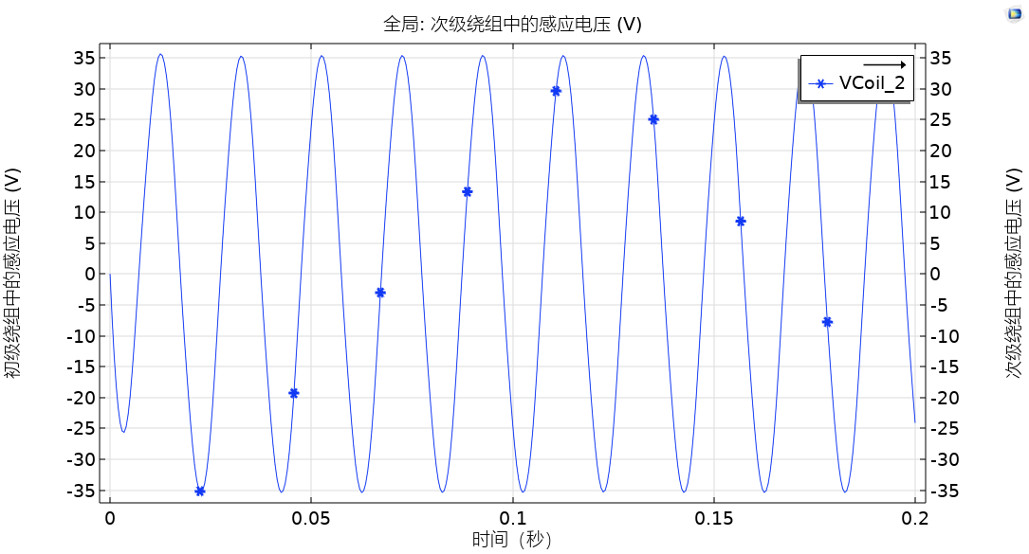
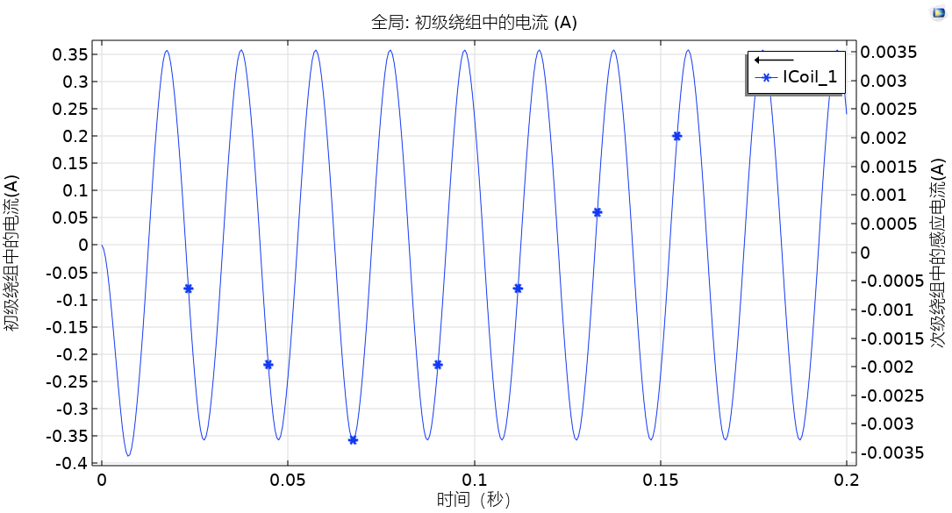
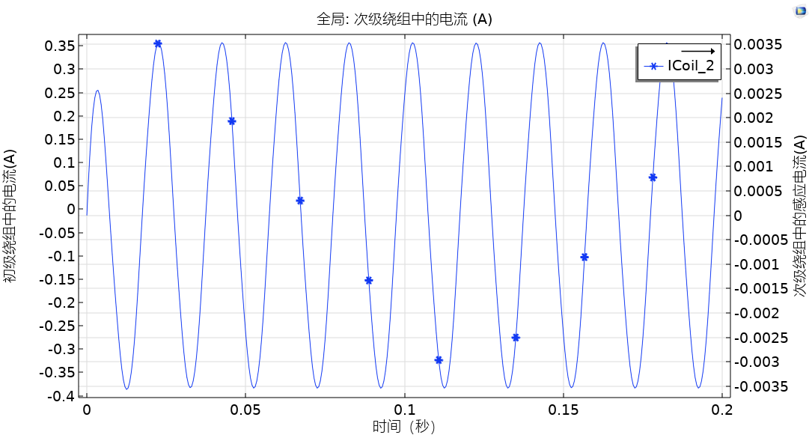
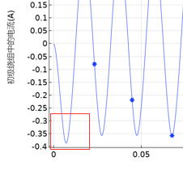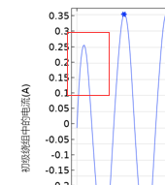
观察电流的变化会发现，在初级绕组和次级绕组中初始的第一个周期内都会因为受到励磁涌流的影响产生电流的偏移，表现在初级绕组上是增大，表现在次级绕组上是减小。
对磁通均值随时间可视化如下：
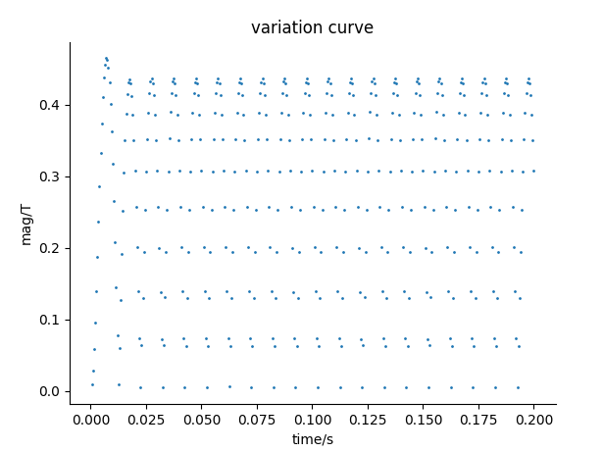
一个周期内虽然有40个点，但是体现在磁通的周期性上就只有20个点，不知道这样是否足够表示数据的变化。
我从中取3个周期（除了第1个周期外）的数据再做可视化，避免被压缩视角。
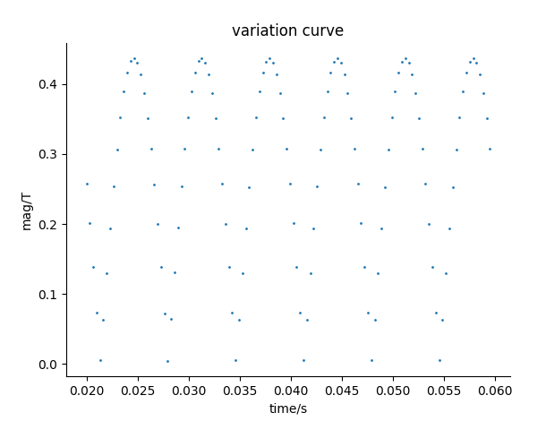
发现此时周期性较为明显，选择该范围内的120条数据作为第一次实验的数据集，并截取相应时间范围内的电压与电流值。

观察数据在绕组上的感应电压变化如下：
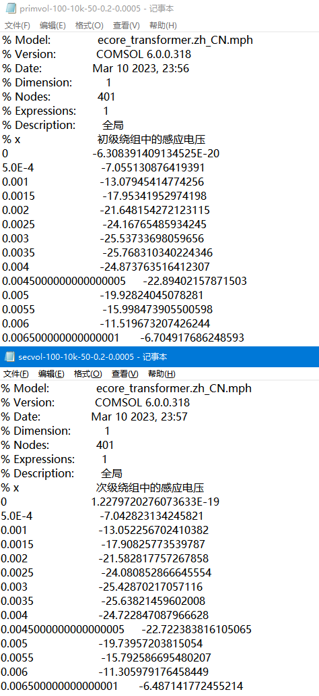
两个绕组的感应电压并不完全相同，而是近似相等，有微小差异，所以可以作为两个输入来预测磁场的分布。

通过输出各个特征维度的最大输入和最小输入如下：
初级电压
35.42088996893071
-35.44392962389819
次级电压
35.384904922069296
-35.40804860457577
初级电流
0.35767099130404295
-0.35751521054121643
次级电流
0.0035408048604575588
-0.0035384904922068717

以防万一，直接先归一化再说
因为PCA降维其实就是一种数据预处理的手段，利用PCA降维保留的特征是按照特征的重要度进行排序的，那么可以确定的是在PCA降维后的数据中，确实对于一些数量级较小的参数预测不准确也不会影响整个物理场预测精度，因为最终PCA反变换时乘上特征向量不会放大重要度小的维度的影响。

那么如果PCA是针对模型的输出做的数据预处理，则针对模型的输入就只需要做一个zs归一化即可，不需要对模型的输出做其他多余的预处理操作。在这个基础上来开展实验，如果效果不行再考虑对输出数据做其他形式的处理。

数据预处理
经过PCA降维后的数据选择保留前60维特征，做pca反变换后的评价指标如下：
mape: 4.6089266869755597e-07%
r2: 1.0
已经完全重建得到了原始数据

模型训练
DNN训练结果
测试集MSE:1.8299549128360331e-06
测试集MAE:0.0006269270428564503
测试集MAPE:6.641327628018883
测试集R2:0.9999846682675633

参数调优和交叉验证
使用超参数调优和交叉验证嵌套的方式找到当前数据对应的最优化的模型参数（且）

模型效果改进
还有一个问题：因为输入参数电压和电流都有正有负，且正负代表方向。但是磁场数据的磁通密度模是大于等于0的，这是否存在影响？如果我把输入参数的电压和电流全部取了abs（绝对值），是否会对预测效果有改进？
没用，因为我取完绝对值做归一化也还会有正有负

实验的效果一直不好，测试集的loss很大，训练集的loss也没有降很多。是否存在测试数据取到了边界的情况。
为什么啊？都是使用DNN模型，三相的输入变量比这个还多，但是训练的效果比单相的好很多？？？？？

